出國報告（出國類別：國際會議）

第21屆歐洲文化行政管理網絡年會〈藝術文化管理教育的省思〉

服務機關：國立臺灣藝術大學 藝術管理與文化政策研究所
姓名職稱：劉俊裕副教授
派赴國家：比利時
出國期間：102年11月5日至102年11月7日
報告日期：102年12月17日
一、摘要

國立臺灣藝術大學藝術管理與文化政策研究所劉俊裕副教授，於102年11月05日至102年11月07日至比利時安特渥普大學，參與第21屆歐洲文化行政管理網絡年會，會議主題為〈藝術文化管理教育的省思〉(21st ENCATC Annual Conference "Rethinking Education on Arts and Cultural Management)。個人並以「歐亞文化對話的再東方化：歐洲對台灣文化政策研究與教育影響的批判性反思」為題，發表學術研究論文。三天會議中，除論文發表位並與來自51個國家150多位「歐洲文化行政訓練組織網絡」學者、專家、非政府組織與藝術文化工作者進行多場次研討，進行亞歐文化政策以及藝術管理研究和教育之對話與交流，並代表國立臺灣藝術大學藝術管理與文化政策研究所，成為該學術網絡在日本和新加坡之外的第三個亞洲成員。

二、目次

一、摘要 …………………………………………………………………………………...1

二、目次……………………………………………………………………………………2

三、本文……………………………………………………………………………………3

（一）目的…………………………………………….……………………………3

（二）過程…………………………………………….……………………………4

（三）心得與建議…………………………………….……………………………8

四、（附錄）………………………………………………………………………………10

三、本文

（一）目的

此次出國之目的在參與「第21屆歐洲文化行政管理網絡年會」，會議主題為〈藝術文化管理教育的省思〉(21st ENCATC Annual Conference "Rethinking Education on Arts and Cultural Management)。發表人以「歐亞文化對話的再東方化：歐洲對台灣文化政策研究與教育影響的批判性反思」(ReOrienting Euro-Asian Cultural Dialogues: A Critical Reflection of European Influences on Research and Education of Cultural Policy in Taiwan)為題，發表學術研究論文。

除論文發表外，會議期間並應ENCATC組織邀請於「反思表演藝術課程：未來管理者應具備的職能與技巧」(Rethinking education in Performing Arts programmes: competences and skills required for future managers)主題論壇中擔任與談者，與來自51個歐洲和各國150多位學者、專家、非政府組織與藝術文化工作者，進行亞歐文化政策以及藝術管理研究和教育之對話與交流。

最後，在歐洲文化行政管理網絡年會大會期間，發表人觀摩歐洲學術網絡之組織與運作，以及大會程序，並代表國立臺灣藝術大學藝術管理與文化政策研究所，正式成為該學術網絡之會員。

（二）過程

此次會議在比利時安特渥普大學召開，會議主軸為〈藝術文化管理教育的省思〉，議程共分為三天進行。

首日（11月5日）在安特沃普大學Hof van Liere進行開幕，並由比利時安特沃普省長Cathy Berx、ENCATC主席Cristina Ortega Nuere、安特沃普大學副校長Johan Meeusen、安特沃普大學管理學院教授Annick Schramme進行開幕致詞，分別強調當前文化管理與文化政策課程與研究人員培育之重要性，以及歐洲未來與亞洲強化交流網絡的發展方向。隨後則由歐洲聯盟執委會教育、訓練、文化與青年署執行委員Jan Truszczynski，以「巨變時期的教育反思：對世界開放的高等教育與多樣職能技巧投資與當前多變得職業生涯取徑」(Rethinking education in changing times: opening up higher education to the world and investing in transversal skills for today’s varied and unpredictable career paths)為題進行專題演講，探討歐盟當前對高等教育的投資，以及教育技巧與職能的指標體系之建構。

隨後，荷蘭Hans Waege、英國Sue Kay、塞比亞Milena Dragicevic Sesic、義大利Fabio Donato針對「為下一代藝術文化經理人準備藝術文化市場需求」(preparing the next generation of arts- cultural managers to meet the needs of the arts-cultural market)進行圓桌論壇，強調藝術文化經理人在文化市場中應恪守之批判性與反思性，同時應具備從財務管理、行銷、公關、組織、行政、人際溝通、領導等等領域的職能技巧。最後則由ENCATC 主席Cristina Ortega Nuere 與歐洲文化政策研究獎Cultural Policy Research Award主席Lluis Bonet進行歐洲青年文化政策研究獎頒獎典禮。由青年研究者發表得獎演說。隨後與會者共同進行大會接待酒會與藝術表演節目。

第二日（11月6日）首先由英國倫敦大學金匠學院Hilary S. Carty、法國里昂歌劇主任Serge Dorny以「文化創意產業的領導權」為題，分別進行專題演講，共一百位學者專家與會。演講中強調文創產業中領導人應有的特質，如對市場知識的掌握，對組織人員的同理心，對社會文化脈絡的理解等。

隨後，大會由27位各國研究者、藝術文化工作者分六個會議場地，進行研究論文發表。個人發表之場次由西班牙巴塞隆納大學教授Lluis Bonet主持，共有四篇學術論文發表，包括立陶宛聯合國教科文組織部門主任Elona Lubytė ，發表「未來藝術家的能力訓練評估觀察」(Pest Control: Training the Abilities of Environment Observation and Assessment of Artists-to-be)，瑞士日內瓦大學政治學與國際關係系Lisa Marx發表「政策參與者是否影響文化的政治定義？」(Does actor participation influence the political definition of culture?)，以及英國倫敦城市大學Kate Mattocks 發表「權力平衡？從新制度主義分析文化治理」(A Balance of Power? Locating and analysing culturalgovernance using new institutionalism)。而個人則整理在國立臺灣藝術大學藝術管理與文化政策研究所的研究與教學經驗，以「歐亞文化對話的再東方化：歐洲對台灣文化政策研究與教育影響的批判性反思」(ReOrienting Euro-Asian Cultural Dialogues: A Critical Reflection of European Influences on Research and Education of Cultural Policy in Taiwan)為題，探討亞歐的文化政策與藝術管理研究和教育對話交流。

個人論文內容主軸，在批判性地反思二次戰後歐洲文化政策與治理的學術論述，對台灣和東亞文化政策研究的影響。文中作者以中國經世致用之學的文化傳統，分析明清時期中國經世文編中的文化治理邏輯，並接合傅柯、Tony Bennett和西方學界的文化治理概念。論文試圖說明傳統中國文化經世之學的治理理性、治理心態與治理技術，有別於西方自馬基維里以來，以國富兵強的利益、權力現實主義論述，但彼此之間有治理脈絡的共通性與可對話性。而當代台灣的文化政策與治理，在文化行政的考試制度、文化行政公務人員的進用，以及文化政策的學術研究論述等，都開始進行再東方化的反省。透過台灣在地的文化論述以及實踐，台灣與東亞的文化政策研究與教學，正從方法論層次、研究心態層次與文化政策實務實踐的層次，試圖與歐洲的現代性價值（效率、精準、民主、開放、文化公民權與網絡治理）重新接合，同時也不忘進行學術的批判性反思。兩個小時的會議中，文章獲得與會者充分的討論與對話，也得到評論者深入而寶貴的洞見，而發表人的研究成果也得到與會學者專家的廣泛回應，並成功地在歐洲文化行政年會中獲得多方的認同與討論。

研究論文發表場次結束後，緊接著為七個不同地點的藝文機構參訪，以及學術研討，分別為：一、反思國際文化外交關係的教育：未來經理人應具備的職能與技巧(Rethinking education in Cultural External Relations - Cultural Diplomacy programmes: competencies and skills required for future managers)；二、反思文化評量：超越GDP的思考(Rethinking cultural evaluation: going beyond the GDP)；三、反思博物館與資產教育課程：未來經理人應具備的職能與技巧(Rethinking education in Museums and Heritage programmes: competencies and skills required for future managers)；四、反思文化創意產業教育課程：未來經理人應具備的職能與技巧(Rethinking education in Culture & Creative Industries programmes: competencies and skills required for future managers)；五、「反思表演藝術教育課程：未來管理者應具備的職能與技巧」(Rethinking education in Performing Arts programmes: competences and skills required for future managers)；六、「反思文化與永續發展教育課程：未來管理者應具備的職能與技巧」(Rethinking education in Cultural and Sustainable Development programmes: competencies and skills required for future managers)；七、「反思藝術與健康教育—如何將文化轉化為幸福與就業：未來管理者應具備的職能與技巧」(Rethinking education in Arts and Health - How to transform culture into wellbeing and employment: competencies and skills required for future managers)

個人應大會邀請於「反思表演藝術課程：未來管理者應具備的職能與技巧」(Rethinking education in Performing Arts programmes: competences and skills required for future managers)主題論壇中擔任與談者，並與來自51個歐洲和各國150多位學者、專家、非政府組織與藝術文化工作者，進行對話與交流。特別是亞洲對藝術理念、藝術表演形式的堅持，可能與專業管理技能之間產生的價值衝突。會後則參與大會的晚宴，並與與會者進一步交換意見。

第三日（11月7日），首先進行「歐洲文化行政管理網絡年會」大會及理事的選舉。
會中除ENCATC祕書處針對過去一年的網絡活動進行主題報告外，大會中確認的國立臺灣藝術大學藝術管理與文化政策研究所在ENCATC的會員資格，並簡介藝政所的發展方向和課程。目前本校藝政所是ENCATC在亞洲除了日本、新加坡兩所學校以外，唯一的會員。

此外，亞歐基金會Valentina Riccardi針對亞洲國家文化政策計畫進行說明(Cultural policy profiles in Asia)，新加坡LASALLE藝術學院Audrey Wong Wai Yen針對亞太文化教育與研究網絡的發展進行現況報告，並且提及國立臺灣藝術大學與新加坡ANCER網絡在亞洲的共同協力推動交流事宜。會後所有與會者進行酒會，並且留下聯繫之資訊討論未來持續推動雙方合作交流的可能性。

（三）心得及建議

「歐洲文化行政訓練組織網絡」ENCATC是聯合國教科文組織UNESCO下的國際非政府組織之一，也是歐洲聯盟、歐洲理事會所贊助的網絡。自1992年成立至今，該組織現有橫跨40多個歐、亞國家共計100多個國際會員組織。ENCATC是歐洲在藝術文化管理與文化政策教育研究領域中領導地位的非營利網絡組織，致力於學術研究者、教育工作者、藝術文化工作者、文化產業工作者、學生及文化政策制定者之間的合作、協力、知識傳播與交流。

此次會議期間，發現歐洲各國與會者對於文化行政、藝術文化管理與文化政策領域的教育與研究交流非常熱絡，學術教育網絡的健全，彼此之間的組織化、制度化合作，透過各種實務參訪、學術會議、論壇、座談、交換學生計畫等等，持續參與關於「歐洲文化」的內涵、特質、角色與政策的討論。在會議辯論過程中更保持歐洲學術領域一貫的批判精神，自由開放地對現況提出意見與見解，彼此辯論但卻相互尊重立場。ENCATC更針對創意文化產業領域、文化資產領域、文化指標建立領域、博物館與觀眾政策、國際文化關係與文化外交、都市管理與文化政策、藝術與衛生福利、表演藝術管理等八個領域，長期進行緊密互動與實質交流，非常值得台灣及亞洲地區學術機構借鏡。

亞洲至今並無任何文化行政、文化管理，特別是文化政策教育與研究的學術網絡。新加坡LASALLE藝術學院自2011年4月發起了亞太文化與教育研究網絡Asia Pacific Network for Cultural Education and Research (ANCER)。藝政所於2011年應LASALLE藝術學院之邀加入了亞太的組織ANCER，但目前尚在發起的階段。2013年10月藝政所的文化的軌跡國際研討會，ENCATC商請英國倫敦大學Goldsmiths文化政策研究所的主任Dr. Carla Figueira代表ENCATC前來發表論文，ENCATC的主席和秘書長另外寄來一篇代表ENCATC官方立場的聲明。而新加坡的ANCER派了LASALLE College的代表來與會。加上日本文化政策研究學會的主席，東京大學Mari Kobayashi，以及韓國KCTI代表，若能持續東亞領域藝術管理與文化政策領域的學術網絡推動，藝政所很有潛力在台灣籌組「東亞文化文化政策網絡」，成為未來東亞文化政策和藝術文化管理教育與研究的網絡組織核心。

此次歐洲會議，藝政所正式加入了European Network on Cultural Administration Training Center, ENCATC的會員。會員專屬的資訊，包括一些出版物、活動資訊、課程參考書目和ENCATC Journal of Cultural Management and Policy的全文電子期刊。（ENCATC網頁上有會員登入專區，網址是：http://www.encatc.org/pages/index.php，可以供全校學生們使用。）希望透過未來與ENCATC以及日前亞太的ANCER網絡，以及美國的AAAE成為對口，對等展開交流對話，使台灣成為東亞文化政策網絡的匯流之地。

四、（附錄）

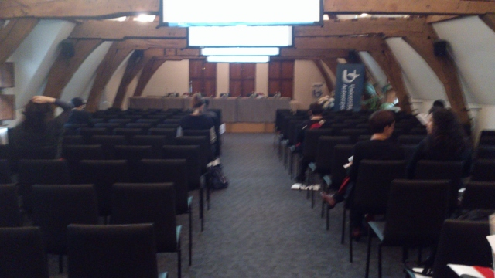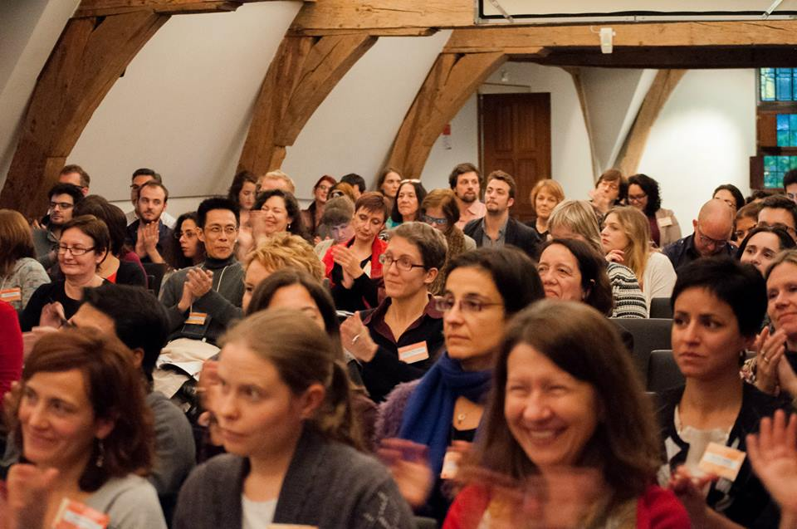
第一天大會會場 第一天大會開幕

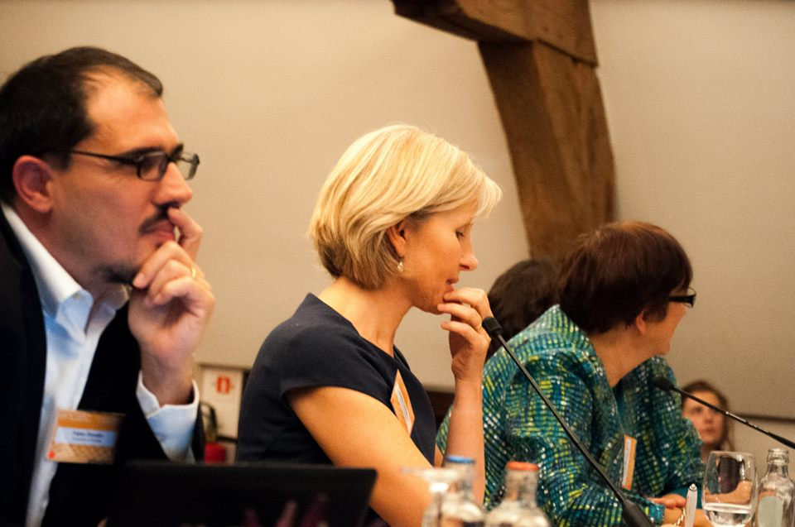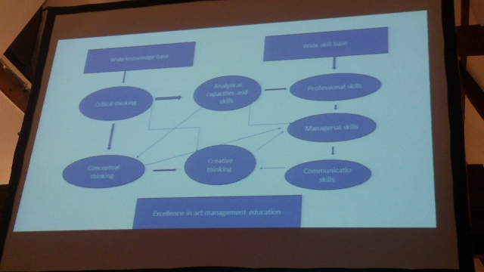
第一天大會專題演講 第一天大會專題演講

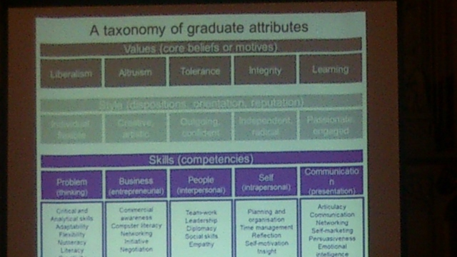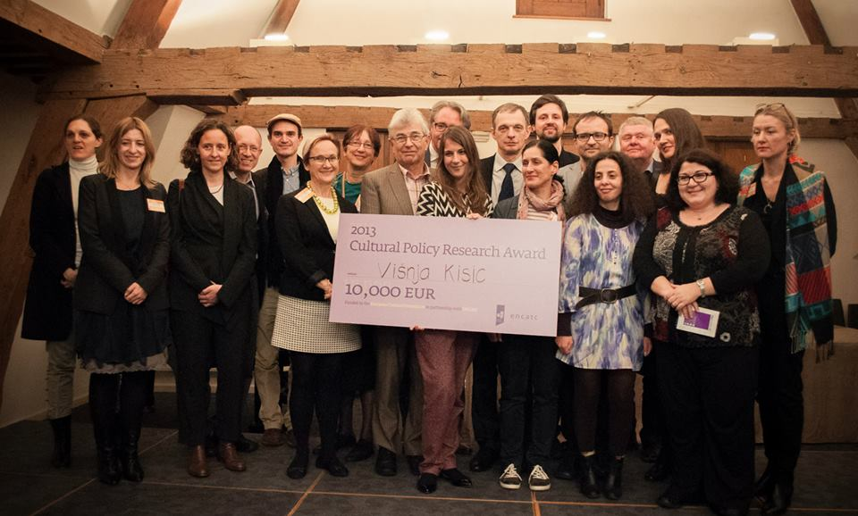
第一天大會專題演講 歐洲青年文化政策研究獎頒獎典禮

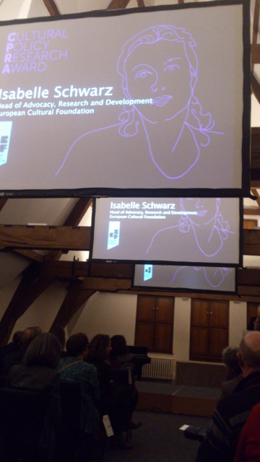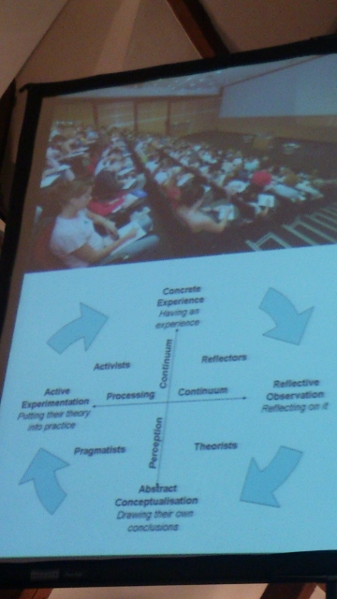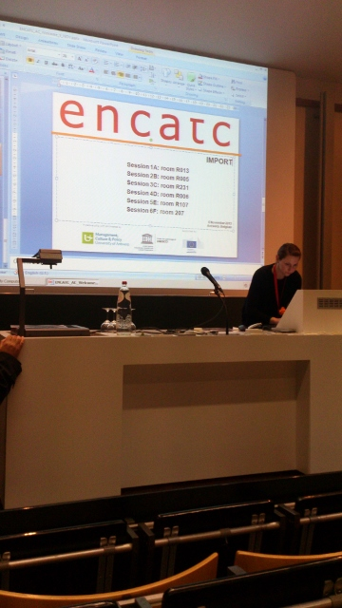
歐洲青年文化政策研究獎頒獎 第二天專題演講 第二天專題演講

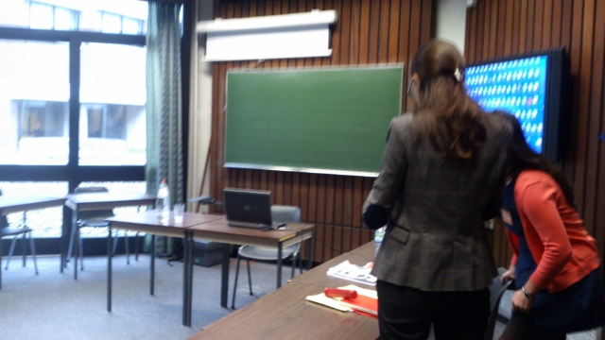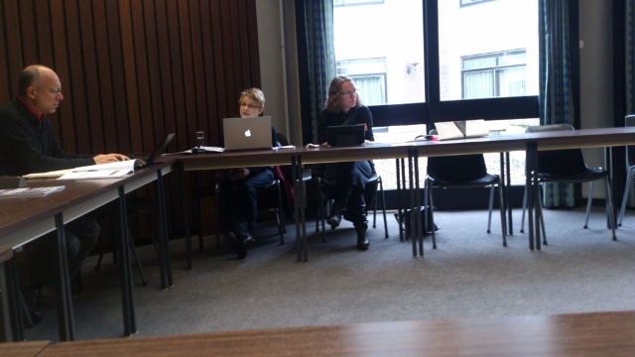
第二天研究發表 第二天研究發表
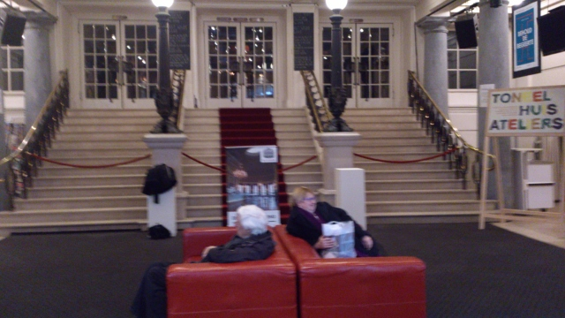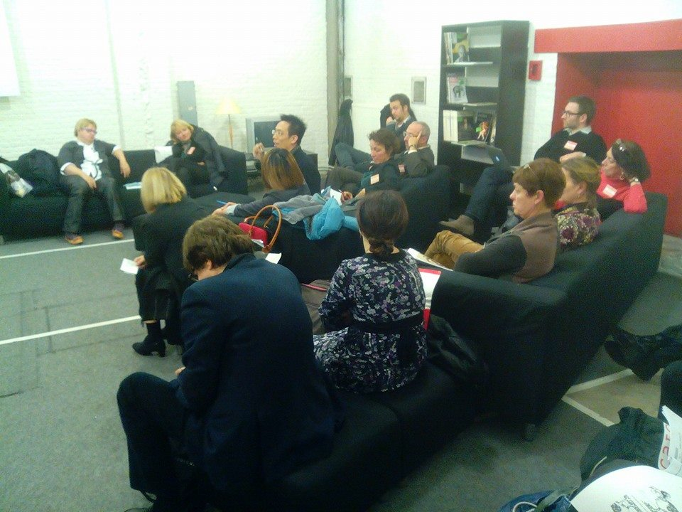
第二天研討發表 第二天研究發表
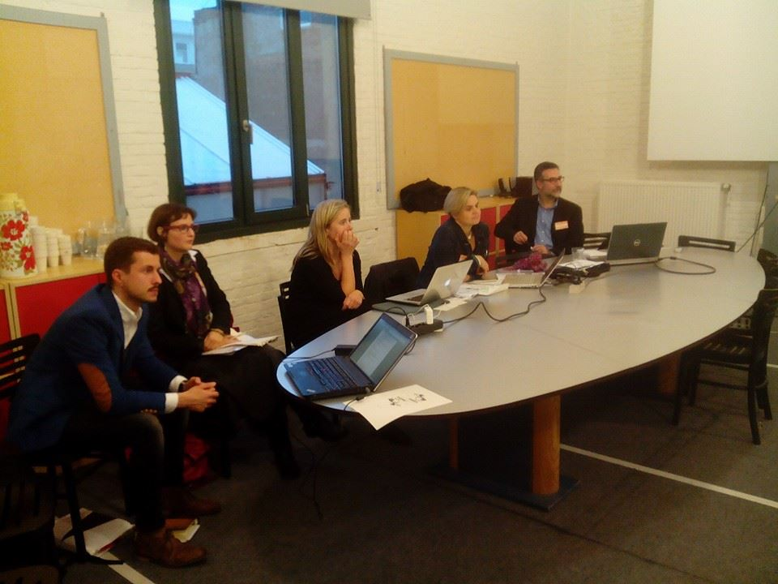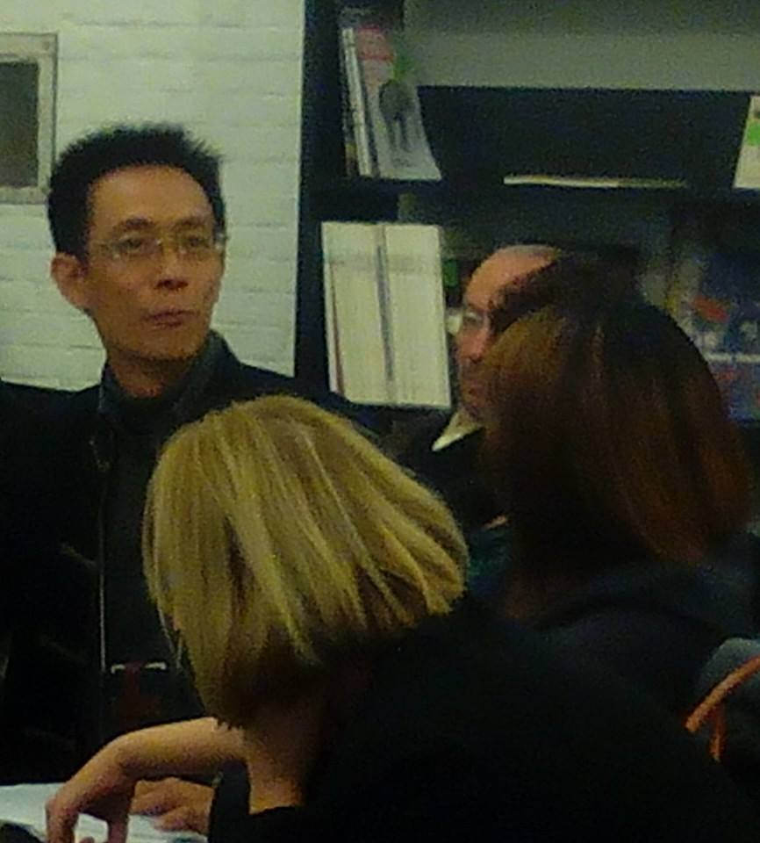
第二天研討發表 第二天研究發表

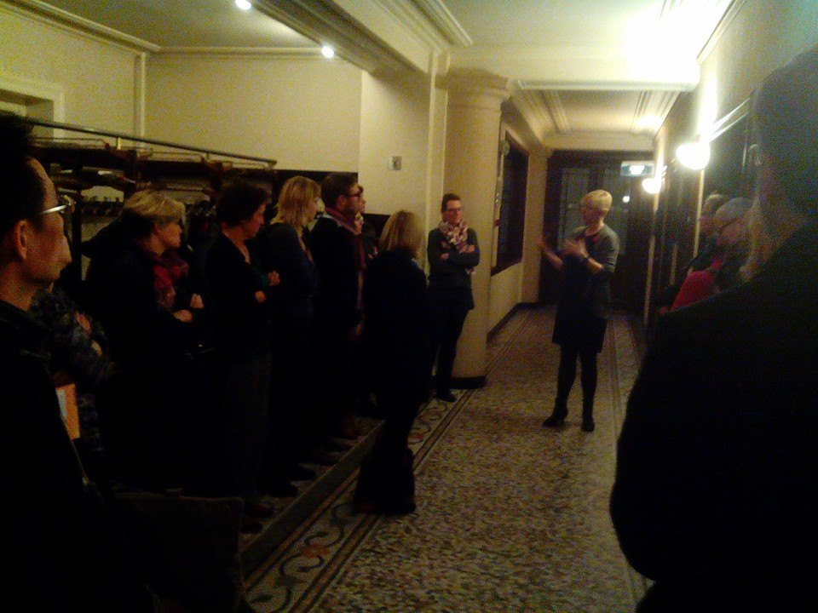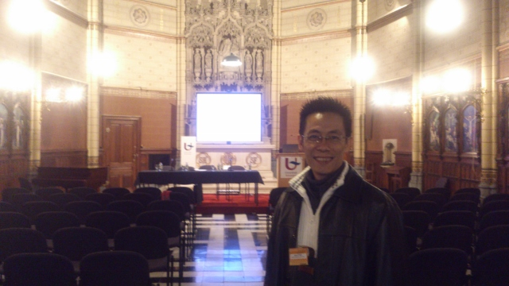
第二天參訪 第三天大會場地

